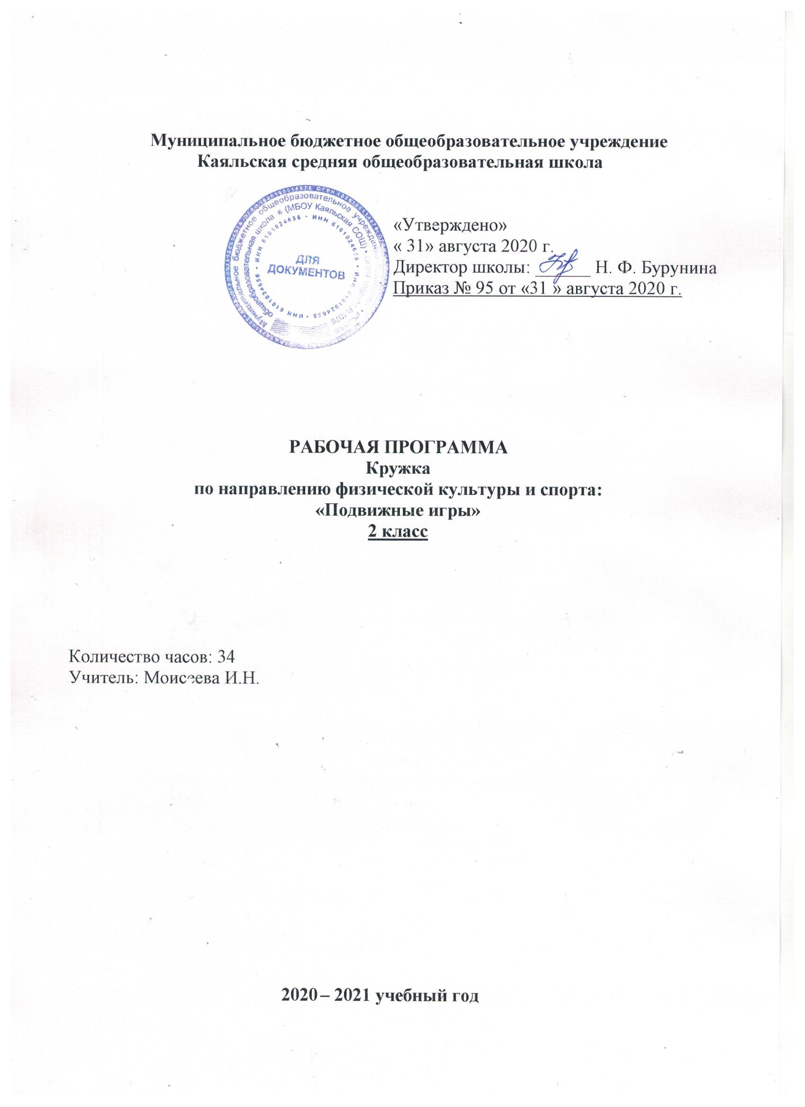
- Пояснительная записка.
Рабочая программа составлена на основе примерной программы Ворониной Г.А. Программа регионального компонента «Основы развития двигательной активности младших школьников. Киров, КИПК и ПРО, 2007 г., Григорьев Д.В., Степанов П.В. Внеурочная деятельность школьников. Методический конструктор, М.: Просвещение, 2011г.
Данная рабочая программа разработана на основе:
1. Федерального закона от 29.12.2012 N 273 -ФЗ " Об образовании в Российской Федерации"
2. Устава Муниципального бюджетного общеобразовательного учреждения Каяльской средней общеобразовательной школы.
3. Образовательной программы начального общего образования Муниципального бюджетного общеобразовательного учреждения Каяльской средней общеобразовательной школы 2020-2021уч.г.
4. Положения о рабочей программе учителя.
5. Учебного плана МБОУ Каяльской СОШ на 2020-2021 учебный год.
6. Календарного графика МБОУ Каяльской СОШ на 2020-2021 учебный год.

Современное, быстро развивающееся образование, предъявляет высокие требования к обучающимся и их здоровью. Тем самым, обязывая образовательное учреждение создавать условия, способствующие сохранению и укреплению здоровья, формированию ценностного отношения обучающихся к собственному здоровью и здоровью окружающих. При этом здоровье рассматривается как сложный, многоуровневый феномен, включающий в себя физиологический, психологический и социальный аспекты. Именно образовательное учреждение призвано вооружить ребенка индивидуальными способами ведения здорового образа жизни, нивелируя негативное воздействие социального окружения.
Подвижные игры – естественный спутник жизни ребёнка, источник радостных эмоций, обладающий великой воспитательной силой. Подвижные игры являются традиционным средством педагогики. Испокон веков в них ярко отражался образ жизни людей, их быт, труд, национальные устои, представления о чести, смелости, мужестве; желание обладать силой, ловкостью, выносливостью, быстротой и красотой движений; проявлять смекалку, выдержку, творческую выдумку, находчивость, волю и стремление к победе. По содержанию все народные игры классически лаконичны, выразительны и доступны младшему школьнику. Они вызывают активную работу мысли, способствуют расширению кругозора, уточнению представлений об окружающем мире, совершенствованию всех психических процессов.
Программа внеурочной деятельности по спортивно-оздоровительному направлению включает в себя знания, установки, личностные ориентиры и нормы поведения, обеспечивающие сохранение и укрепление физического и психического здоровья. Данная программа является комплексной программой по формированию культуры здоровья обучающихся, способствующая познавательному и эмоциональному развитию ребенка, достижению планируемых результатов освоения основной образовательной программы начального общего образования.
Программа внеурочной деятельности по спортивно-оздоровительному направлению направлена на нивелирование следующих школьных факторов риска: школьные страхи, большие учебные нагрузки и трудности в усвоении школьной программы, интенсификация учебного процесса. Только наличие системы работы по формированию культуры здоровья и здорового образа жизни позволит сохранить здоровье обучающихся в дальнейшем.
Итак, подвижные игры в комплексе с другими воспитательными средствами представляют собой основу начального этапа формирования гармонически развитой, активной личности ,сочетающей в себе духовное богатство, моральную чистоту и физическое совершенство. Впечатления детства глубоки и неизгладимы в памяти взрослого человека. Они образуют фундамент развития его нравственных чувств, сознания и дальнейшего проявления их в общественно- полезной и творческой деятельности.
Данная программа направлена на формирование, сохранение и укрепление здоровья младших школьников, в основу, которой положены культурологический и личностно-ориентированный подходы.
Программа внеурочной деятельности по спортивно-оздоровительному направлению носит образовательно-воспитательный характер и направлена на осуществление следующих целей:
- формировать установки на ведение здорового образа жизни и коммуникативные навыки, такие как, умение сотрудничать, нести ответственность за принятые решения;
- развивать навыки самооценки и самоконтроля в отношении собственного здоровья;
- обучать способам и приемам сохранения и укрепления собственного здоровья.
- охрана и укрепление физического и психического здоровья младших школьников.
Цели конкретизированы следующими задачами:
- Формирование:
- представлений о: факторах, оказывающих влияющих на здоровье; правильном (здоровом) питании и его режиме; полезных продуктах; рациональной организации режима дня, учёбы и отдыха; двигательной активности; причинах возникновения зависимостей от табака, алкоголя и других психоактивных веществ, их пагубном влиянии на здоровье; основных компонентах культуры здоровья и здорового образа жизни; влиянии эмоционального состояния на здоровье и общее благополучие;
- навыков конструктивного общения;
- потребности безбоязненно обращаться к врачу по вопросам состояния здоровья, в том числе связанным с особенностями роста и развития;
- пропаганда здорового образа жизни;
- Формирование осознанного отношения к своему физическому и психическому здоровью;
- отработка навыков, направленных на развитие и совершенствование различных физических качеств:
а) повышение уровня выносливости (беговые упражнения),
б) укрепление основной группы мышц, увеличивая подвижность в суставах, улучшая координацию движений .
- Обучение:
- осознанному выбору модели поведения, позволяющей сохранять и укреплять здоровье;
- правилам личной гигиены, готовности самостоятельно поддерживать своё здоровье;
- элементарным навыкам эмоциональной разгрузки (релаксации);
- упражнениям сохранения зрения.

Место курса «Подвижные игры» в учебном плане:
В соответствии с Образовательной программой школы на изучение курса «Подвижные игры» во 2 классе отводится 34 часа в год, 1 час в неделю (34 учебные недели).
Тематическое планирование по курсу во 2 классе рассчитано на 34 часа.

2.Планируемые результаты.
Универсальными компетенциями учащихся по курсу являются:
- умения организовывать собственную деятельность, выбирать и использовать средства для достижения её цели;
- умения активно включаться в коллективную деятельность, взаимодействовать со сверстниками в достижении общих целей;
- умения доносить информацию в доступной, эмоционально-яркой форме в процессе общения и взаимодействия со сверстниками и взрослыми людьми.
Личностными результатами освоения учащимися содержания курса являются следующие умения:
- активно включаться в общение и взаимодействие со сверстниками на принципах уважения и доброжелательности, взаимопомощи и сопереживания;
- проявлять положительные качества личности и управлять своими эмоциями в различных (нестандартных) ситуациях и условиях;
- проявлять дисциплинированность, трудолюбие и упорство в достижении поставленных целей;
- оказывать бескорыстную помощь своим сверстникам, находить с ними общий язык и общие интересы.
Метапредметными результатами освоения учащимися содержания программы по курсу являются следующие умения:
- характеризовать явления (действия и поступки), давать им объективную оценку на основе освоенных знаний и имеющегося опыта;
- находить ошибки при выполнении учебных заданий, отбирать способы их исправления;
- общаться и взаимодействовать со сверстниками на принципах взаимоуважения и взаимопомощи, дружбы и толерантности;
- обеспечивать защиту и сохранность природы во время активного отдыха и занятий физической культурой;
- организовывать самостоятельную деятельность с учётом требований её безопасности, сохранности инвентаря и оборудования, организации места занятий;
- планировать собственную деятельность, распределять нагрузку и отдых в процессе ее выполнения;
- анализировать и объективно оценивать результаты собственного труда, находить возможности и способы их улучшения;
- видеть красоту движений, выделять и обосновывать эстетические признаки в движениях и передвижениях человека;
- оценивать красоту телосложения и осанки, сравнивать их с эталонными образцами;
- управлять эмоциями при общении со сверстниками и взрослыми, сохранять хладнокровие, сдержанность, рассудительность;
- технически правильно выполнять двигательные действия из базовых видов спорта, использовать их в игровой и соревновательной деятельности.
Предметными результатами освоения учащимися содержания программы по курсу являются следующие умения:
- представлять игры как средство укрепления здоровья, физического развития и физической подготовки человека;
- оказывать посильную помощь и моральную поддержку сверстникам при выполнении учебных заданий, доброжелательно и уважительно объяснять ошибки и способы их устранения;
- организовывать и проводить со сверстниками подвижные игры и элементы соревнований, осуществлять их объективное судейство;
- бережно обращаться с инвентарём и оборудованием, соблюдать требования техники безопасности к местам проведения;
- организовывать и проводить игры с разной целевой направленностью
- взаимодействовать со сверстниками по правилам проведения подвижных игр и соревнований;
- в доступной форме объяснять правила (технику) выполнения двигательных действий, анализировать и находить ошибки, эффективно их исправлять;
- находить отличительные особенности в выполнении двигательного действия разными учениками, выделять отличительные признаки и элементы;
- выполнять технические действия из базовых видов спорта, применять их в игровой и соревновательной деятельности;
- применять жизненно важные двигательные навыки и умения различными способами, в различных изменяющихся, вариативных условиях.
Ожидаемые результаты:
1. Изменение у всех субъектов образовательного процесса отношения к своему здоровью: выработка способности противостоять вредным привычкам и отрицательного воздействия окружающей среды, желание и умение вести здоровый образ жизни.
2. Включение в образовательный процесс здоровьесберегающих технологий.
3. Снижение заболеваемости школьников.
4. Снижение психоэмоциональных расстройств.
5. Повышение уровня физической подготовки школьников.
6. Повышение уровня качества знаний по вопросам здоровья и его сохранения.
7. Снижение последствий умственной нагрузки.
8. Повышение социально-психологической комфортности в детском коллективе.

- Содержание программы
Программа помогает улучшить физические, физиологические и психические возможности ребенка с помощью правильного планирования занятий, дополняющих уроки физической культуры.
Теоретический раздел: беседы на темы: «Мир движений и здоровье», «Красивая осанка», «Утренняя гимнастика», «Чтоб здоровыми остаться надо….», « Я сильный, ловкий, быстрый», правила игр.
Практический раздел
Русские народные игры: «У медведя во бору», «Кот и мышь», «Горелки», «Большой мяч», Зайка», «Прыгание с перевязанными ногами», Наседка и коршун», «Удар по веревочке» См. Приложение
Подвижные игры: “Волк во рву,” “Салки”, “Класс смирно!”, “Запрещенное движение, “К своим флажкам”, “Карлики и великаны”, “Найди себе пару”, “У ребят порядок строгий”, «Кочка, дорожка, копна» ,«Охотники и утки», «Метко в цель», «Шишки, желуди, орехи», «Совушка», «Удочка», «Перемена мест», " «Космонавты", «Зайцы в огороде»
Игры на развитие памяти, внимания, воображения
«Запомни порядок», «Художник», «Все помню», «Море волнуется», «Запрещенное движение»,ору с использованием скороговорок., «Два мороза», эстафеты с примерами на сложение и вычитание, «Угадай чей голосок»», «Определим игрушку».
Игры на свежем воздухе с зимним инвентарем санками, лыжами, клюшками.
Игры и эстафеты с элементами легкой атлетики, гимнастики, спортивных игр. Подвижные игры на материале легкой атлетики (бег, прыжки, метание); подвижные игры на материале гимнастики с основами акробатики (простейшие виды построений и перестроений, ОРУ без предметов и с разнообразными предметами, упражнения в лазании, в равновесии, несложные акробатические упражнения); подвижные игры на материале спортивных игр (футбол, баскетбол).
Спортивные праздники: «Фестиваль подвижных игр», «Большие гонки, «Олимпийские игры»

Основные разделы программы
№ | Название раздела | Общее  количество  часов
1 | Народные игры | 6
2 | Игры на развитие внимания, мышления, воображения, речи (6часов) | 6
3 | Подвижные игры | 15
4 | Спортивные игры | 3
5 | Спортивные праздники | 5

- Календарно - тематическое планирование.

№ п\п |  | Дата |  |  |  | Тема занятия |  | Содержание занятия |  | Развитие и формирование качеств у учащихся
 |  | план |  | факт
Игры на развитие внимания, мышления, воображения, речи (6часов)
1 |  | 04.09 |  |  |  | Игры на внимание «Класс, смирно», «За флажками». |  | Беседа:«Мир движений и здоровье». Правила игр. Строевые упражнения |  | Формирование понятий о мире движений, их роли в сохранении здоровья
2 |  | 11.09 |  |  |  | Игры на развитие внимания и памяти: «Карлики –великаны» «Запомни- порядок» |  | «Беседа о гигиене» Правила игр. |  | Развитие внимания и памяти
3 |  | 18.09 |  |  |  | Игры на развитие памяти. |  | Игры «Художник» « Все помню» |  | Развитие внимания и памяти
4 |  | 25.09 |  |  |  | Игры на развитие воображения. |  | Игры: «Море волнуется», «Запрещенное движение». Ору с использованием скороговорок. |  | Развитие воображения, речи
5 |  | 02.10 |  |  |  | Игры на развитие памяти |  | «Два мороза».Эстафеты с примерами на сложение и вычитание. |  | Развитие ловкости и внимания, памяти
6 |  | 09.10 |  |  |  | Игры на развитие мышления и речи. |  | Игры «Угадай чей голосок»», «Определим игрушку». |  | Развитие внимания, памяти и речи
Народные игры ( 6 часов)
7 |  | 16.10 |  |  |  | Русская народная игра «У медведя во бору», «Горелки» |  | Игровые правила. Отработка игровых приёмов. Игра. |  | Развитие ловкости, быстроты, внимания
8 |  | 23.10 |  |  |  | Русские народные игры: «Зайка», «Прыгание с перевязанными ногами» |  | Игровые правила. Выбор и ограничение игрового пространства. Проведение игры. |  | развитие ловкости, быстроты, внимания ;
9 |  | 30.10 |  |  |  | Русская народная игра «Горелки», «Наседка и коршун» |  | Правила игры. Проведение игры. |  | развитие ловкости, быстроты
10 |  | 13.11 |  |  |  | Русская народная игра «Кот и мышь» «Локомотив». |  | Правила игры. Разучивание игры. Проведение игры. |  | развитие ловкости, быстроты, внимания
11 |  | 20.11 |  |  |  | Русская народная игра «Большой мяч», «Укротитель зверей» |  | Правила игры. Проведение игры. |  | развитие ловкости, быстроты, внимания
12 |  | 27.11 |  |  |  | Русская народная игра « Удар по веревочке» |  | Правила игры. Проведение игры. |  | развитие быстроты и ловкости
Подвижные игры (15 часов)
 | 13 |  | 04.12 |  |  |  | Игра с элементами ОРУ «Кочка, дорожка, копна», «Космонавты» |  | Беседа: «Чтоб здоровыми остаться надо….». Составить слова по карточкам: здоровье, спорт, зарядка Знакомство с правилами и проведение игр | Формирование ЗОЖ. Развитие ловкости, быстроты, внимания.
14 |  | 11.12 |  |  |  | Составление упражнений для утренней гимнастики. Эстафеты с обручами |  | Беседа: Составление упражнений для утренней гимнастики. Работа с карточками. Эстафеты с обручами |  | Развитие ловкости, быстроты, внимания
15 |  | 18.12 |  |  |  | Беседа «Я сильный, ловкий, быстрый». Эстафеты с баскетбольным мячом. |  | Эстафеты на развитие быстроты, силы, ловкости. Беседа о физ. Качествах сила , быстрота, ловкость. |  | Формирование понятий сила , быстрота, ловкость.
16 |  | 25.12 |  |  |  | Игра с мячом «Охотники и утки», «Совушка». |  | Комплекс ОРУ с мячом. строевые упражнения с перестроением из колонны по одному в колонну по два. |  | развитие глазомера и точности движений
17 |  | 15.01 |  |  |  | Весёлые старты со скакалкой. |  | Упражнения со скакалкой. Эстафеты со скакалкой. |  | развитие прыгучести и ловкости;
18 |  | 22.01 |  |  |  | Игра «не давай мяч водящему», «Зайцы в огороде» |  | Игры с мячом: ловля, бросок, передача. |  | развитие скоростных качеств
19 |  | 29.01 |  |  |  | Упражнения на формирование правильной осанки. Игра «Волк во рву», |  | Проведение игры. Формирование правильной осанки |  | Укрепление осанки
20 |  | 05.02 |  |  |  | Игра с прыжками «Попрыгунчики-воробушки», «Прыжки по полоскам» |  | Правила игры. Проведение игры. |  | Развитие скоростных качеств
21 |  | 12.02 |  |  |  | Игры на свежем воздухе «Два Мороза», «Метко в цель». |  | Разучивание и проведение игр. Метание снежков в цель. |  | Развитие глазомера и точности движений
22 |  | 19.02 |  |  |  | Эстафеты с санками и лыжами |  | Проведение зимних эстафет. |  | Развитие скоростных качеств
23 |  | 26.02 |  |  |  | Игры на лыжах «Биатлон» |  | Правила игры. Проведение игры. |  | Развитие глазомера и точности движений
24 |  | 05.03 |  |  |  | Игры зимой:«Охота на куропаток» |  | Игры со скакалкой, мячом. |  | Развитие выносливости и ловкости
25 |  | 12.03 |  |  |  | Игра «Перемена мест» Игра «Удочка», «Бой петухов» |  | Построение. Строевые упражнения перемещение. |  | Развитие силы и ловкости
26 |  | 19.03 |  |  |  | Игра «Салки с мячом». |  | Правила игры. Проведение игры. |  | Развитие быстроты, внимания
27 |  | 02.04 |  |  |  | Игра «Прыгай через ров» |  | Совершенствование координации движений. |  | Развитие координации движений
Спортивные игры
28 |  | 09.04 |  |  |  | Футбол |  | Игровые правила. Отработка игровых приёмов. Игра. |  | Развитие скоростных качеств
29 |  | 16.04 |  |  |  | Футбол. |  | Игровые правила. Отработка игровых приёмов. |  | Развитие скоростных качеств, ловкости, быстроты
30 |  | 23.04 |  |  |  | Футбол |  | Проведение игры. |  | Развитие скоростных качеств, ловкости, быстроты
Спортивные праздники
31 |  | 28.04 |  |  |  | Спортивный праздник. |  | Игры, эстафеты, Весёлые минутки. |  | Развитие силы и ловкости
32 |  | 07.05 |  |  |  | Олимпийские игры |  | Эстафеты с предметами |  | Развитие силы и ловкости
33 |  | 14.05 |  |  |  | Большие гонки |  | Эстафеты с предметами и без |  | развитие скоростных качеств, ловкости, быстроты
34 |  | 21.05 |  |  |  | Спортивный праздник «Фестиваль подвижных игр» |  | Эстафеты с надувными шарами |  | развитие скоростных качеств, ловкости, быстроты

«Рассмотрено»  на заседании МО  учителей начальных классов  « 31 » августа 2020 г.  Руководитель:________Щербаченко Т.А.  Протокол № 1 от  «31 » августа 2020 г. | «Согласовано»  Зам. директора по УВР  _________Я.А.Ведута

